Rapport financier du 5 septembre 2012
( 28 mars 2011 au 5 septembre 2012 )

Début de la période
État du compte-chèques le 28 mars 2012 |  |  |  | 4,512.97$
Recettes
* 1) Dépôt (2 avril 2012) – Cotisations de membres 2012 (80.00$) et 50/50 (18.50$) |  | 98.50$
* 2) Dépôt (7 mai 2012) – Remboursement de l’Union nationale pour la fête des Capables |  | 100.00$
* 3) Dépôt (16 mai 2012) – Auberge du Violon 2012 |  | 4,070.00
* 4) Dépôt (28 août 2012) – MMF Labour Market Initiative 2012 |  | 1,500.00
* Intérêts banquiers |  | 0.00$
Total recettes |  |  |  | 5,768.50$
(1) Total accessible |  |  |  | 10,281.47$
Déboursés
* #85 : Union nationale (29 mars 2012) – Dépenses pour le projet Save our Seine 2012 (75.00$) |  | (75.00$)
* #86 : Union nationale (28 août 2012) – Dépenses pour les projets Save our Seine 2012 (75.00$) et Pique-nique métisse 2012 (377.15$) |  | (452.15$)
* Frais banquiers |  | (0.00$)
(2) Total des déboursés |  |  |  | (527.15$)
Fin de la période
(3) Solde du compte-chèques le 5 septembre 2012 |  |  |  | 9,754.32$

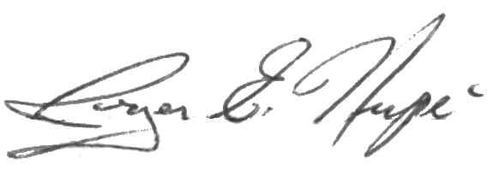

Rapport préparé et soumis par Roger Hupé :
Trésorier

